综合练习二 导数与微分
一、填空题
1．（1）若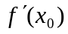存在，则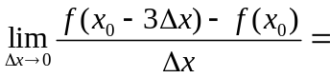 .
（2）若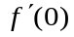存在且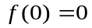 ， 则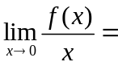 .
（3）若存在，则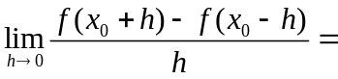 .
2．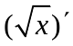= ；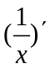= ；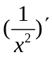= ， 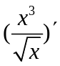= .
3．若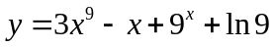，则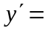____________________．
4．若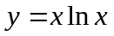，则____________________；若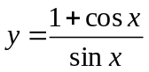，则____________________．
5．若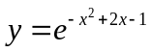，则____________________；若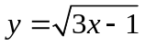，则____________________．
6．若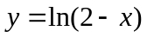，则____________________；若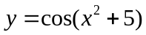，则____________________．
7. 设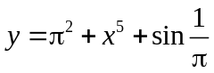，则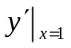= .
8．设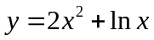，则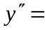____________________,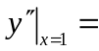____________________．
9．设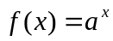，则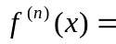 .
10．设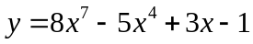，则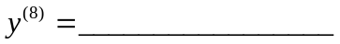．
11．设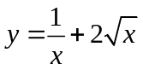，则
12．曲线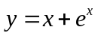上点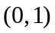处的切线斜率是_________，切线方程是____________________.
*13．设函数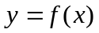由方程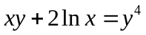所确定，则曲线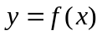在点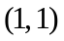处的法线方程为
_________．
*14．设物体作变速直线运动，规律为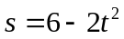，则该物体在时刻的速度_________．

二、单项选择题（下列每小题给出的四个选项中，只有一项符合题目要求，把所选项前的字母填在题后的括号内．）
1．设函数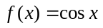，则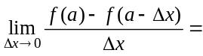【 】．
（A）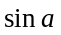 （B）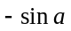 （C） （D）

2．函数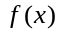在点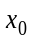处可导是在点处连续的【 】．
（A）必要条件 （B）充分必要条件 （C）充分条件 （D）无关条件

3．设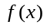在点处不连续，则【 】．
（A）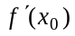必存在 （B）必不存在
（C）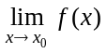必存在 （D）必不存在
4．函数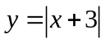在点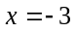处【 】．
（A）无极限 （B）有极限但不连续 （C）连续但不可导 （D）可导且可微
5．函数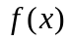在点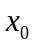处可导是在点处可微的【 】．
（A）必要条件 （B）充分必要条件 （C）充分条件 （D）无关条件
6．以下条件中，【 】不是函数在点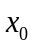处连续的充分条件．
（A）存在 （B）存在 （C）在可微 （D）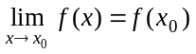
7．函数在点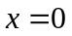处可导的充分必要条件是【 】．
（A）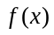在点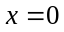连续 （B）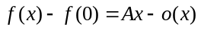，其中是常数
（C）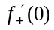与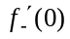都不存在 （D）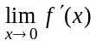存在
8．若函数有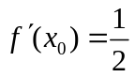，则当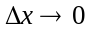时，该函数在点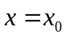处的微分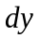是【 】．
（A）与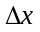等价的无穷小 （B）比低阶的无穷小
（C）与同阶的无穷小 （D）比高阶的无穷小
9．设函数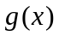可微，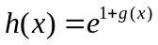，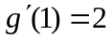，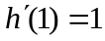，则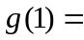【 】．
（A）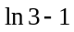 （B）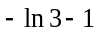 （C）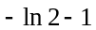 （D）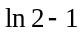
10．设函数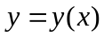由参数方程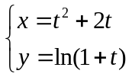确定，则曲线上在点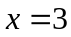处的法线与轴交点的横坐标是【 】．
（A）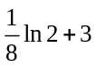 （B）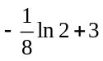 （C）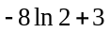 （D）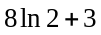
三、计算题
1．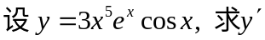．

2．设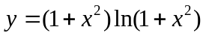，求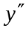.

*3．求函数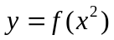的二阶导数，其中二阶可导.

*4．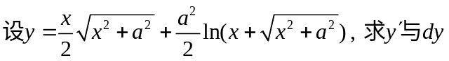.

5．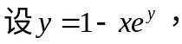求．

*6．已知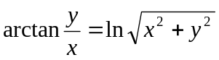，求．

7．求曲线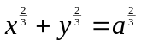在点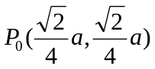处的切线方程.

8． 求曲线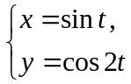 在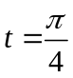相应的点处的切线方程.

